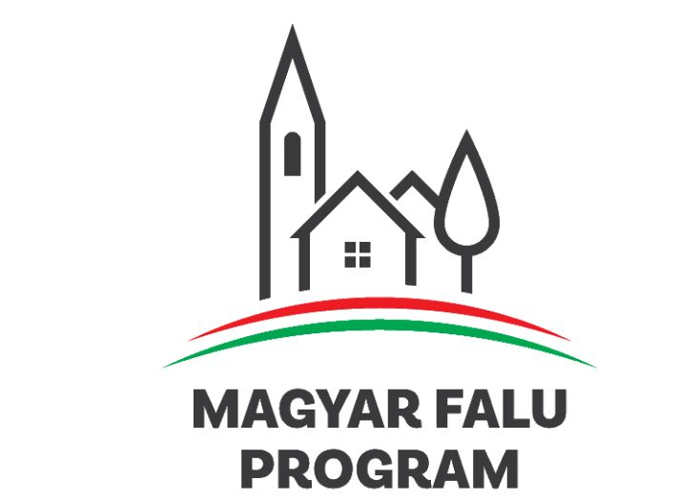

A Magyar Falu Pályázati felhívás keretében megvalósult Győrtelek Község település három utcájának, a Dankó, a Dobó és a Petőfi utak felújítása. A felújítás nem volt építési engedélyköteles, az utak aszfalt kopórétegének felújítása és a padkázás elvégzése történt meg.
A projekt megvalósításának kezdete: 2020.02.17.
A projekt fizikai befejezése: 2020.04.22.
A tervezett útfelújítás a tervek szerinti műszaki tartalommal teljes egészében megvalósult. A projekt során 4317 nm út került portalanításra és felújításra.

